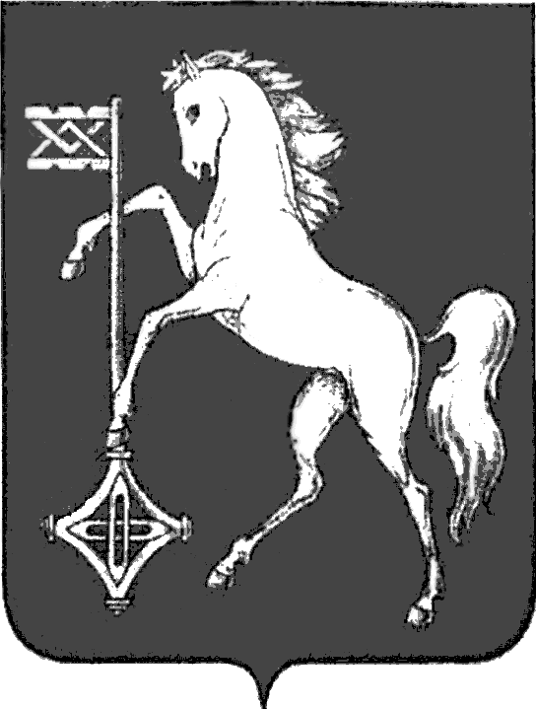

АДМИНИСТРАЦИЯ ГОРОДСКОГО ОКРУГА КОХМА
ИВАНОВСКОЙ ОБЛАСТИ
______________________________________________
Р А С П О Р Я Ж Е Н И Е

от 23.08.2024 № 114
городской округ Кохма

О внесении изменения в распоряжение администрации городского округа Кохма от 21.06.2019 № 137 «Об утверждении состава постоянно действующей комиссии по определению мест (площадок) накопления твердых коммунальных отходов на территории городского округа при администрации городского округа Кохма»
В связи с кадровыми изменениями:
1. Внести изменение в распоряжение администрации городского округа Кохма от 21.06.2019 № 137 «Об утверждении состава постоянно действующей комиссии по определению мест (площадок) накопления твердых коммунальных отходов на территории городского округа при администрации городского округа Кохма», изложив приложение к распоряжению в новой редакции (прилагается – не приводится).
2. Опубликовать настоящее распоряжение в газете «Кохомский вестник» и разместить на официальном сайте городского округа Кохма в сети Интернет.

Глава
городского округа Кохма М.А. Комиссаров

